龙华街道12345物业投诉专项分析报告
数据周期：2024年1月 — 2026年8月 ｜ 同比口径：2026年1-8月 vs 2025年1-8月 ｜ 本册范围：龙华街道
徐汇区物业课题一期 · 街镇专项分析（分册） · 口径：12345 热线物业类投诉全量
口径说明
· 街镇明细合计 13,719条 + 归属为空 7条 = 全区 13,726条
· 同比统一采用同期口径（1-8月 vs 1-8月），不使用全年基数
· 同比须区分两个口径：全区 = 13,726 vs 15,798（含「归属为空」，2025年同期归属为空 109条） → -13.1%；13个街镇合计 = 13,719 vs 15,689 → -12.6%。正文中的「全区同比」一律取前者；贡献度分母取后者（见附录）
· 投诉密度 = 2026年1-8月投诉量 ÷ 户数 × 1000（件/千户）；户数为该街镇「2026年1-8月有投诉小区」按纳统小区归并后的总户数，取自《纳统小区 (2026 更新版)》档案 total_households 字段（993个纳统小区；同一小区的别名/曾用名只计一次；工单主数据与 SQLite 库均无户数字段）
· 2026年 9-12 月数据未产生，图表以空值呈现
· 重复投诉率：同小区内容完全重复 ∪ 催办关键词 ∪ 同小区同类≥3次 ∪ 文本相似≥0.6，按街镇 1-8 月累计计算
· 治理成效为 2026年1-8月 vs 2025年同期 口径（已排除「其他」「房屋交易纠纷」等非物业类）；案例判定以 2026 年同期同比为准：恶化 <-10%｜改善 >+10%；2026年1-8月零工单的小区单列「本期无投诉」，不参与排名；风险评估为 772个参评小区口径（仅《纳统小区 (2026 更新版)》名单内小区，按纳统小区聚合，2026年1-8月投诉量≥10件）
· 重复投诉口径：同小区内容完全重复 ∪ 催办关键词 ∪ 同小区同类≥3次 ∪ 文本相似≥0.6，逐月独立去重后汇总

项目 | 数值
2026年1-8月投诉量 | 973
同比变化 | -10.7%
占全区比重 | 7.1%
对街镇下降合计贡献 | 5.9%
总量/降幅排名 | 第8/第7
有投诉小区数 | 57
重复投诉率 全区 35.8% | 36.1%
红色/橙色预警小区 | 18/26

趋势与同比
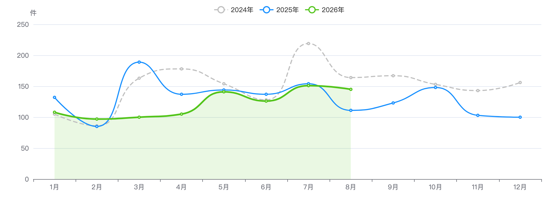
月度投诉量趋势（2024—2026年）
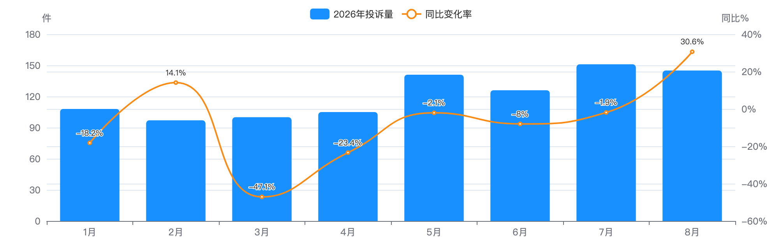
月度投诉量与同比变化
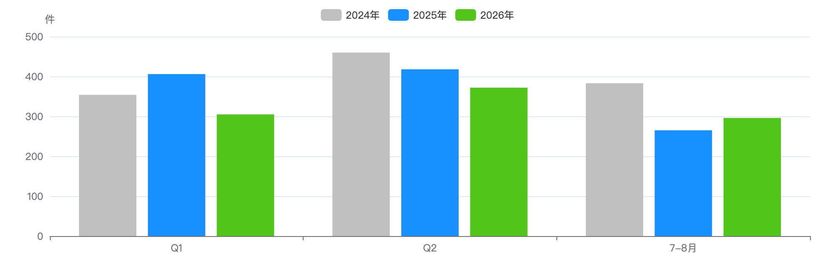
同期季度对比

下降归因：类别增减分解
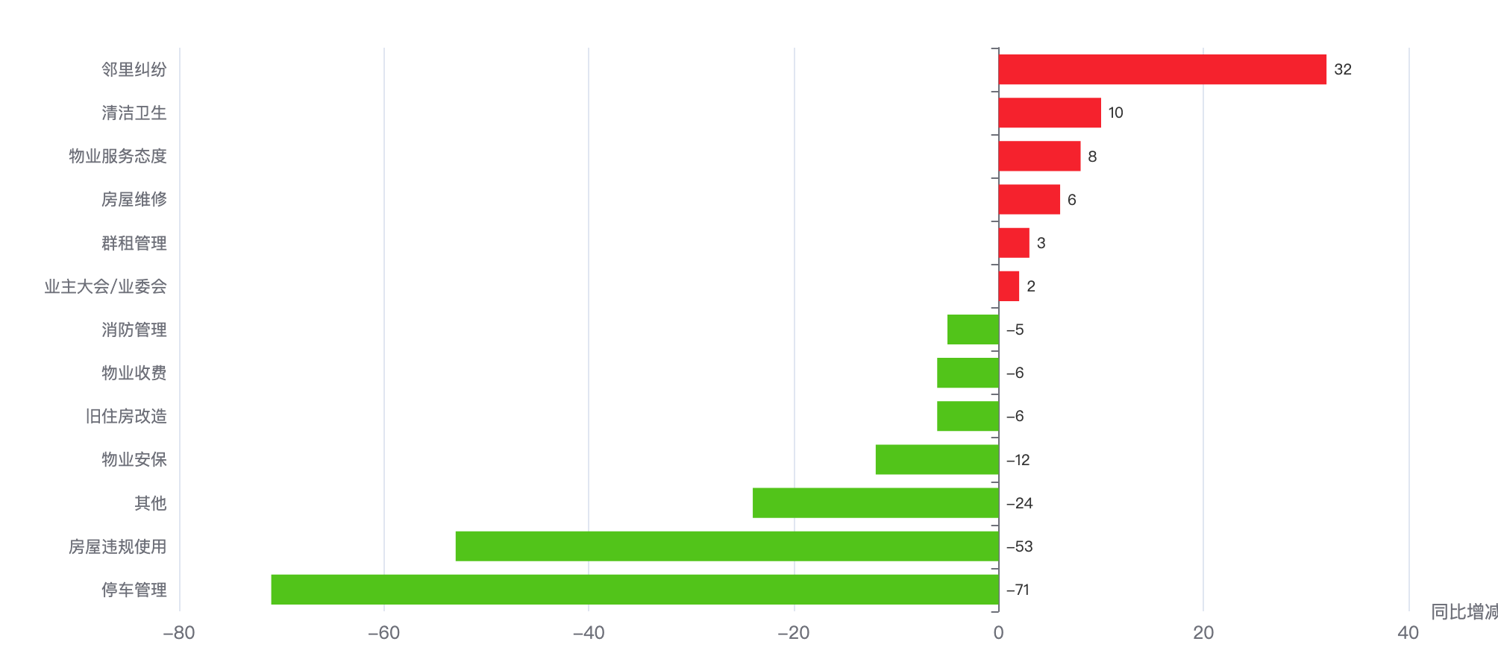
十四类问题同比增减
十四类 | 2026年1-8月 | 2025年同期 | 同期增减 | 同比 | 占本镇 | 占全区
业主大会/业委会 | 151 | 149 | +2 | +1.3% | 15.5% | 8.9%
房屋维修 | 133 | 127 | +6 | +4.7% | 13.7% | 17.4%
邻里纠纷 | 131 | 99 | +32 | +32.3% | 13.5% | 14.0%
停车管理 | 119 | 190 | -71 | -37.4% | 12.2% | 13.3%
群租管理 | 87 | 84 | +3 | +3.6% | 8.9% | 6.1%
房屋违规使用 | 68 | 121 | -53 | -43.8% | 7.0% | 8.6%
消防管理 | 62 | 67 | -5 | -7.5% | 6.4% | 7.4%
物业安保 | 62 | 74 | -12 | -16.2% | 6.4% | 5.7%
旧住房改造 | 51 | 57 | -6 | -10.5% | 5.2% | 4.7%
清洁卫生 | 46 | 36 | +10 | +27.8% | 4.7% | 5.2%
物业服务态度 | 27 | 19 | +8 | +42.1% | 2.8% | 3.6%
其他 | 24 | 48 | -24 | -50.0% | 2.5% | 3.2%
物业收费 | 12 | 18 | -6 | -33.3% | 1.2% | 2.1%

结构画像
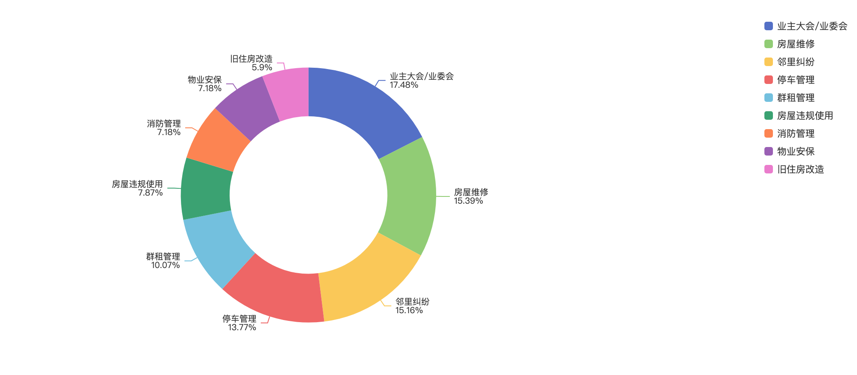
投诉类别结构
来源渠道
渠道 | 件数 | 占比
电话 | 754 | 77.5%
微信小程序 | 117 | 12.0%
随申办 | 49 | 5.0%
手机客户端 | 26 | 2.7%
网站 | 11 | 1.1%
热线发起 | 7 | 0.7%
语音信箱 | 5 | 0.5%
支付宝 | 3 | 0.3%
随申拍 | 1 | 0.1%

工单类型
类型 | 件数 | 占比
投诉举报类 | 577 | 59.3%
求助类 | 396 | 40.7%

热点对象
投诉最集中小区 Top10
# | 小区 | 2026年1-8月 | 2025年同期 | 同比 | 占本镇 | 首位类别 | 高频组数
1 | 双龙 | 67 | 41 | +63.4% | 6.9% | 旧住房改造 | 10
2 | 俞一小区 | 60 | 43 | +39.5% | 6.2% | 消防管理 | 8
3 | 盛大花园 | 59 | 51 | +15.7% | 6.1% | 业主大会/业委会 | 4
4 | 周家湾 | 53 | 37 | +43.2% | 5.4% | 停车管理 | 6
5 | 滨江小区 | 50 | 91 | -45.1% | 5.1% | 停车管理 | 8
6 | 龙南七村 | 45 | 42 | +7.1% | 4.6% | 停车管理 | 8
7 | 宝能华庭 | 40 | 38 | +5.3% | 4.1% | 业主大会/业委会 | 3
8 | 百汇园小区 | 38 | 79 | -51.9% | 3.9% | 房屋维修 | 4
9 | 龙兆苑 | 33 | 20 | +65.0% | 3.4% | 邻里纠纷 | 3
10 | 海波花苑 | 31 | 23 | +34.8% | 3.2% | 房屋维修 | 4

地址级热点（可下派核查的具体地址）
# | 地址 | 2026年1-8月 | 2025年同期 | 增减 | 首要类别
1 | 龙华西路285弄2-13号、15-29号，龙水北路900弄1-36号、960弄4-21号 | 67 | 10 | +57 | 旧住房改造
2 | 龙华西路31弄1-14号、16-51号、61-62号 | 60 | 43 | +17 | 消防管理
3 | 龙华路2518弄1-78号、2522-2584号，宛平南路1410-1412号、1418号 | 59 | 51 | +8 | 业主大会/业委会
4 | 龙华西路81弄1-9号、11-16号、19-36号、41-66号、91号甲乙、95号甲乙、99号甲乙、101号甲乙、100弄4-5号 | 53 | 37 | +16 | 停车管理
5 | 龙水南路266-318号（双），天钥桥南路1199弄1-50号、53-120号、1249弄1-26号、29-58号 | 50 | 91 | -41 | 停车管理
6 | 龙南七村1-78号、81-82号 | 45 | 42 | +3 | 停车管理

物业企业投诉 Top10
# | 企业 | 2026年1-8月 | 2025年同期 | 同比 | 占本镇 / 涉及小区
1 | 上海华晅投资管理有限公司 | 127 | 90 | +41.1% | 13.1% | 6
2 | 上海凤梧物业管理有限公司 | 83 | 140 | -40.7% | 8.5% | 9
3 | 上海亿绵物业管理有限公司 | 82 | 162 | -49.4% | 8.4% | 5
4 | 上海诚锦物业管理有限公司 | 67 | 115 | -41.7% | 6.9% | 3
5 | 上海晏鑫物业有限公司 | 67 | 18 | +272.2% | 6.9% | 1
6 | 上海永升物业管理有限公司 | 59 | 51 | +15.7% | 6.1% | 1
7 | 上海贴欣物业管理有限公司 | 45 | 33 | +36.4% | 4.6% | 4
8 | 上海轻工物业管理有限公司 | 45 | 42 | +7.1% | 4.6% | 1
9 | 深圳吉祥服务集团有限公司上海分公司 | 40 | 38 | +5.3% | 4.1% | 1
10 | 上海旭程物业管理有限公司 | 39 | 50 | -22.0% | 4.0% | 2

诉求主题词（案件级去重 · 已过滤工单模板用语）

诉求主题词云（案件级去重，Top24）
词云边界＝16:9 长方形 ｜ 字号＝词频（同一诉求的催单/重复来电只计首单），展示 Top24

重复投诉与数据质量

重复投诉（逐月独立去重口径）
项目 | 数值
重复投诉件数 | 351
重复率 | 36.1%
高优先级 | 283
中优先级 | 68

策略 | 识别件数 | 组数 | 说明
S1 完全重复 | 4 | 4 | 同小区内容完全一致
S2 催办关键词 | 143 | — | 催单/催办/重新交办/相同事项 ＋「反复＋来电·催·投诉」搭配 ＋系统标记「重复来电」
S3 同小区同类高频 | 250 | 68 | 同小区同十四类≥3次
S4 文本相似 | 132 | 241 | TF-IDF 余弦≥0.6 且 90天内

数据质量画像
检查项 | 占比
小区名未匹配 | 0.1%
小区地址缺失 | 0.1%
来源渠道缺失 | 0.0%
无物业企业（自管/无） | 6.4%

风险预警与治理成效
项目 | 数值
红色预警小区 | 18
橙色预警小区 | 26
黄色 / 蓝色 | 4 / 3
参评小区数 | 51

# | 小区 | 风险得分 | 等级 | 三年累计 投诉量 | 同比增长率 | 重复率 | 首要类别
1 | 龙兆苑 | 13.1 | 红色 | 84 | +65.0% | 73.8% | 邻里纠纷
2 | 俞二小区 | 13.3 | 红色 | 52 | +162.5% | 63.5% | 业主大会/业委会
3 | 机场新村 | 13.5 | 红色 | 51 | +133.3% | 62.7% | 群租管理
4 | 人防小区 | 14.8 | 红色 | 37 | +240.0% | 56.8% | 停车管理
5 | 龙南六村2-65号 | 15.4 | 红色 | 94 | +177.8% | 73.4% | 停车管理

治理成效（2026年1-8月同期口径）
项目 | 数值
2026年1-8月 | 973
2025年同期 | 1,089
同比改善率 | +10.7%
2025全年 | 1,563

治理追踪案例（2026年1-8月同期口径）
小区 | 类型 | 2024 全年 | 2025 全年 | 2025年 1-8月 | 2026年 1-8月 | 同期 同比 | 首要类别
恒地苑 | 成功改善 | 28 | 44 | 37 | 8 | +78.4% | 业主大会/业委会

外部数据关联（区房管局各科室业务数据）
项目 | 内容
电梯加装（区房管局） | 涉及 102 台，覆盖 23个小区 完工 83 台 · 在建 19 台
征收基地（区房管局） | 基地 7个 · 户数 489户 涉及面积 32,873 ㎡
修缮项目（按小区名关联） | 项目 29个 · 总投资 55,301.9 万元 建筑面积 1,074,695.4 ㎡

底部抬升小区（党建引领重点小区 · 单独分类）
项目 | 数值
重点小区 | 6 /6
2026年1-8月 | 121
2025年同期 | 88
同比 | +37.5%

底部抬升小区 vs 其他小区（2026年1-8月 同期口径）
类型 | 小区数 | 2026年1-8月 | 2025年同期 | 同比 | 小区均值
底部抬升 | 6 | 121 | 88 | +37.5% | 20.2
其他小区 | 51 | 852 | 1,001 | -14.9% | 16.7

底部抬升小区名单（按 2026年1-8月 投诉量排序）
# | 小区 | 治理类型 | 物业公司 | 2026年1-8月 | 2025年同期 | 同比
1 | 盛大花园 | 沉降风险 | 上海永升物业管理有限公司 | 59 | 51 | +15.7%
2 | 龙兆苑 | 沉降风险 | 上海振新物业管理有限公司 | 33 | 20 | +65.0%
3 | 人防小区 | 无业委会 | — | 17 | 5 | +240.0%
4 | 叠加苑 | 沉降风险 | 上海殷阳物业管理有限公司 | 8 | 7 | +14.3%
5 | 悦兴苑 | 热线热点 | 上海亿绵物业管理有限公司 | 3 | 2 | +50.0%
6 | 华容苑 | 低物业费 | 上海高建物业管理有限公司 | 1 | 3 | -66.7%

占本街镇 2026年1-8月 投诉量 12.4%。底部抬升小区同比逊于其他小区 52.4个百分点（小区均值 20.2件 vs 16.7件）。 名单共 6个，其中 6个可在热线数据中匹配到小区名。

结论要点
- 龙华：973件，居全区第 8 位，占全区 7.1%；同比 下降 10.7%（全区 -13.1%），降幅排名全区第 7 位。
- 对 13个街镇投诉量下降合计的贡献率为 5.9%（该镇减少 116件）。
- 逆势上升类别：邻里纠纷（+32件）、清洁卫生（+10件）、物业服务态度（+8件），需重点关注。
- 首要矛盾为业主大会/业委会（151件，占本镇 15.5%，高于全区 6.6个百分点）。
- 投诉最集中小区为双龙（67件，占本镇 6.9%，同比 +63.4%）；Top5 小区集中度 29.7%。
- 投诉最多物业企业为上海华晅投资管理有限公司（127件，占本镇 13.1%，涉及 6个小区）。
- 风险预警：红色 18个、橙色 26个小区（该镇参评 51个）。
- 重复投诉 351件，重复率 36.1%，高于全区 0.3个百分点；高优先级 283件。
- 治理成效（2026年1-8月同期口径）：973件，同比改善 10.7%。

附 全区位次参照
下表为该街镇在《街镇专项分析报告》全区总表中的对应行，供横向对照；两图分别为 13个街镇投诉量与同比对比、以及对全区投诉量下降的贡献度排行。全区口径：2026 年 1-8 月投诉 13,726件，同比 -13.1%。
全区 13个街镇投诉总量排名（该镇所在行）
总量 排名 | 街镇 | 2026年 1-8月 | 2025年 1-8月 | 同比 | 降幅 排名 | 占全区 | 下降 贡献率 | 有投诉 小区数 | 重复率 | 高优先级 重复件 | 红色/橙色 预警小区
8 | 龙华 | 973 | 1,089 | -10.7% | 7 | 7.1% | 5.9% | 57 | 36.1% | 283 | 18 / 26

全区 13个街镇投诉密度排名（该镇所在行）
密度 排名 | 街镇 | 投诉密度 （件/千户） | 2026年 1-8月 | 户数 | 有投诉 小区数 | 件/小区 （对照） | 总量 排名 | 位次差 | 同比 | 占全区
12 | 龙华 | 21.5 | 973 | 45,263 | 57 | 17.1 | 8 | -4 | -10.7% | 7.1%

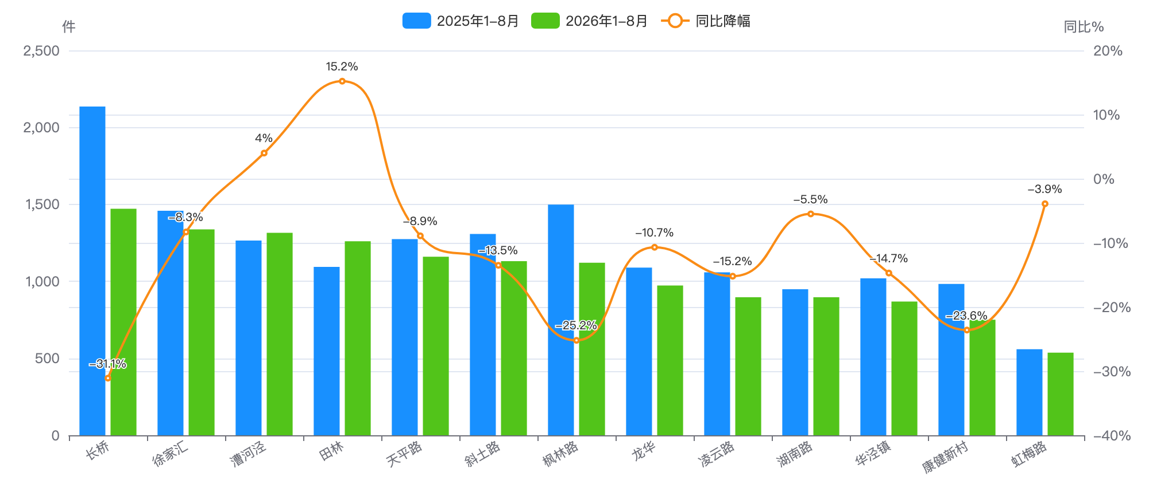
全区 13 个街镇投诉量与同比对比
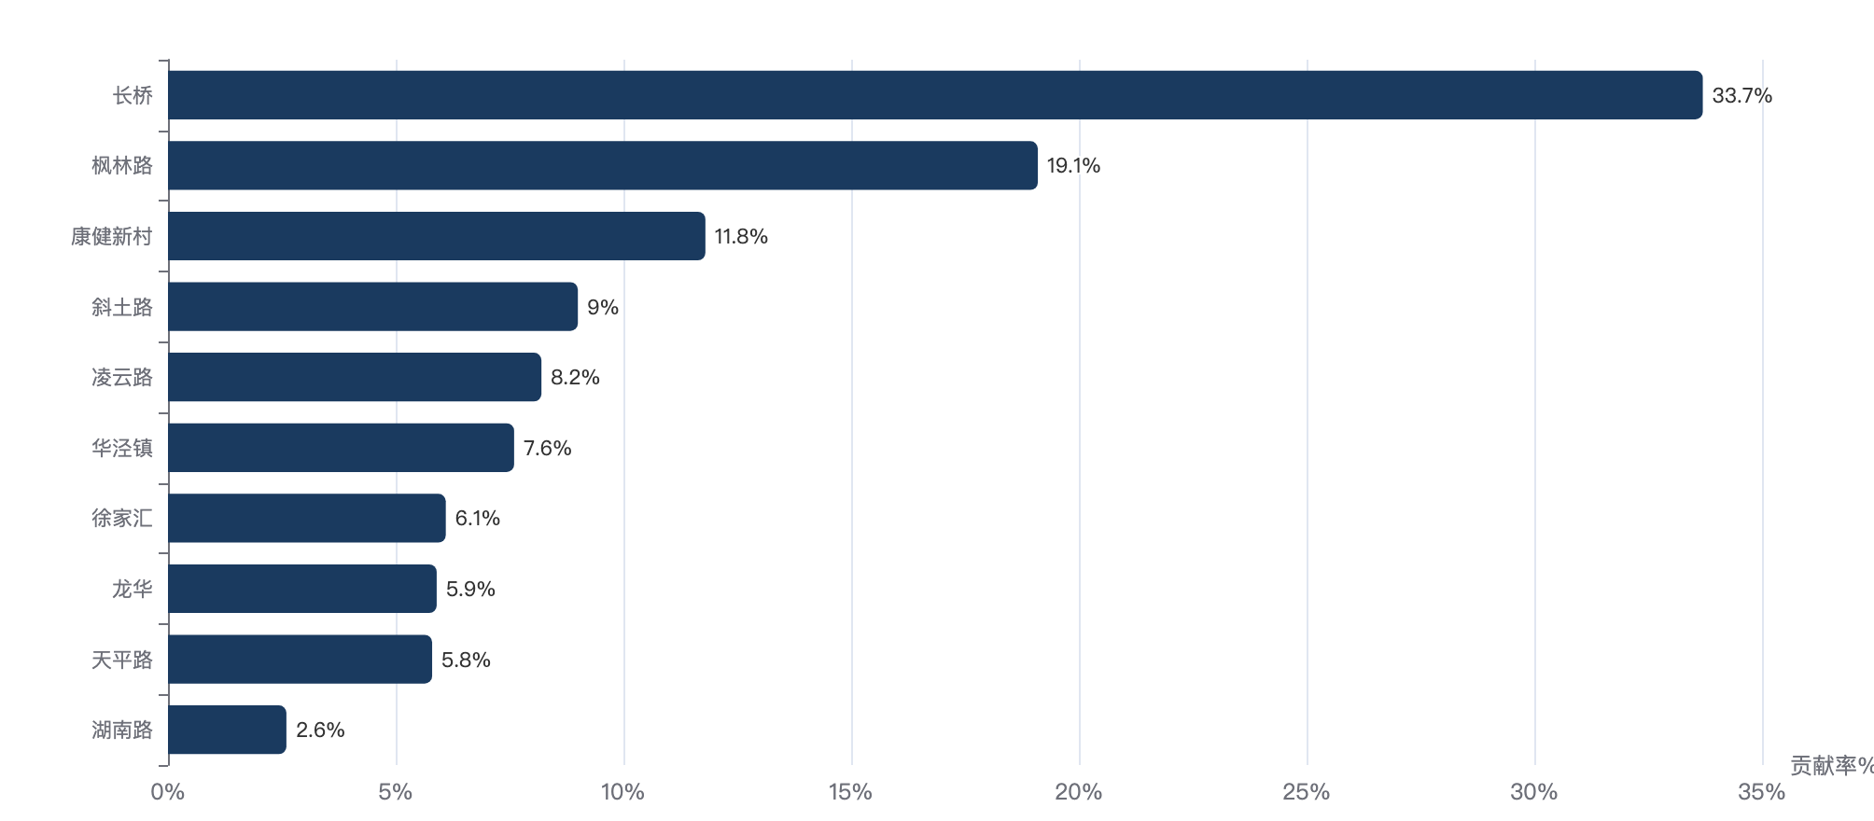
13 个街镇对全区投诉量下降的贡献度排行

